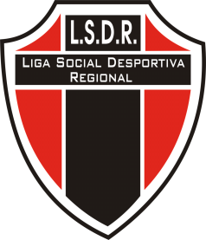
LIGA SOCIAL DESPORTIVA REGIONAL

São Roque - SP - CEP 18130-000 - Tel.: (11)9798-5227
Israel
CNPJ 09.367.063/0001- 55
e-mail: contatolsdr@hotmail.com / contatoligasdr@hotmail.com

São Roque, 6 de abril 2011

Circular 006/2011
Atletas suspensos na 3ª Edição da Copa Raposo Tavares de Futsal 2011.

Equipe Jaketamovamos F.S/Sorocaba, eliminada da 3ª Copa Raposo Tavares de Futsal, motivo WO contra a equipe Expresso Sorocaba/ Moto Monica Express no dia 03 de março de 2011, suspensão até 31 de dezembro de 2012 conforme Art.34 do regulamento da Competição.
Relação Atletas Suspensos:

Gustavo Rabello
Edgar Aparecido Silva
Diego Cozerta
Pedro Guilherme MelloMalhado
Claudimir Thome de Souza Vasques
Marcos Paulo
Leonardo a. Souza
Rafael S. Ramos
Lucas Sueliton Santana
Jedson Lima Dias

Cleibe João Ferreira
Liga Social Desportiva Regional

